## 1、获取用户数据列表

（1）url:http://111.202.109.211:8080/data/list?projectId=4

（2）method:GET

（3）请求:

Params参数

projectId:项目ID

（4）响应:

{

"success": true,

"errcode": 0,

"errmsg": "success",

"data": [

{

"uuid": "s1",

"name": "123",

"projectId": 4,

"type": 0,

"userName": "admin",

"prop": null,

"wkt": "MULTIPOINT(104.550061459491 25.6116737085026)"

}

]

}

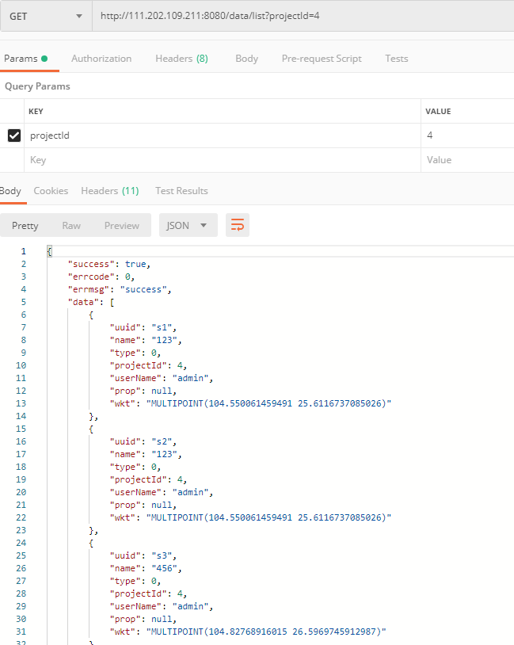

## 2、保存用户数据

（1）url:http://111.202.109.211:8080/data/save

（2）method:POST

（3）请求（Content-Type:application/json）:

Body参数

{

"uuid":"d125",

"projectId":4,

"name":"123",

"type":0,

"prop":"{\"img\":\"20190129083922.jpg\"}",

"wkt":"POINT(116 39)"

}

uuid:数据唯一ID；

projectId:项目ID

name:数据名称；

type:数据类型。0绘制数据，1轨迹数据；

prop:属性。img图片；

wkt:空间要素(wkt格式)

（4）响应:

{

"success": true,

"errcode": 0,

"errmsg": "OK",

"data": null

}

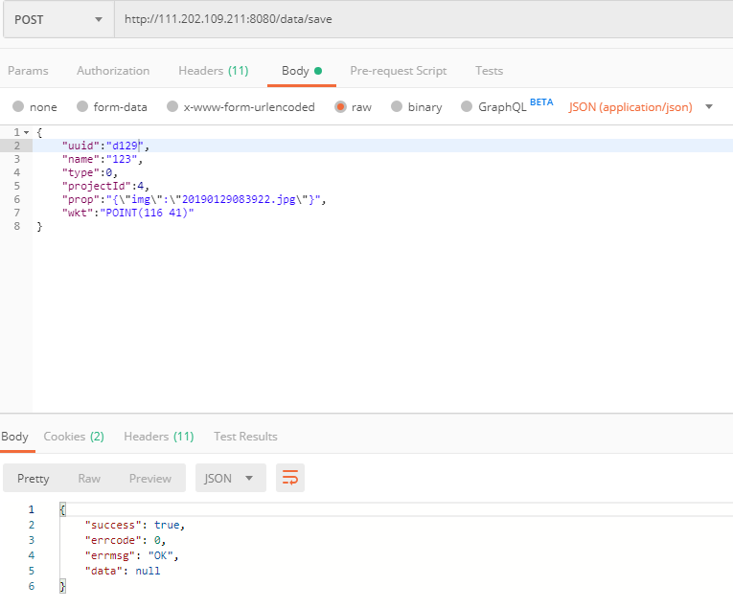

## 3、批量保存用户数据

（1）url:http://111.202.109.211:8080/data/batchSave

（2）method:POST

（3）请求（Content-Type:application/json）:

Body参数

[

{

"uuid":"d125",

"projectId":4,

"name":"123",

"type":0,

"prop":"",

"wkt":"POINT(116 41)"

},

{

"uuid":"d126",

"projectId":4,

"name":"1234",

"type":0,

"prop":"",

"wkt":"POINT(116 41)"

}

]

uuid:数据唯一ID；

projectId:项目ID

name:数据名称；

type:数据类型。0绘制数据，1轨迹数据；

prop:属性。img图片；

wkt:空间要素(wkt格式)

（4）响应:

{

"success": true,

"errcode": 0,

"errmsg": "OK",

"data": null

}

## 4、删除用户数据

（1）url: http://111.202.109.211:8080/data/del?uuid=d123&projectId=4

（2）method:DELETE

（3）请求:

Params参数

projectId:项目ID

uuid:数据唯一ID；

（4）响应:

{

"success": true,

"errcode": 0,

"errmsg": "OK",

"data": null

}

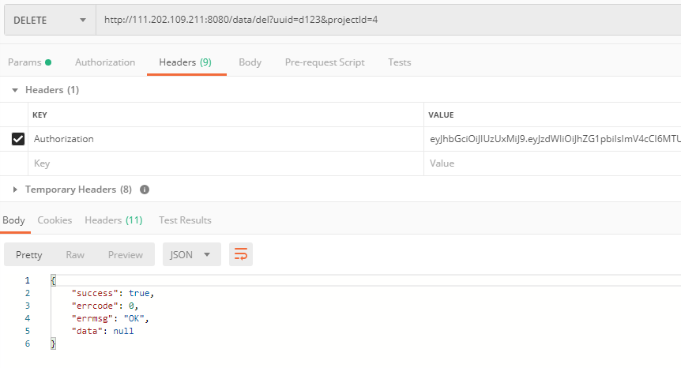

## 5、上传图片

（1）url:http://111.202.109.211:8080/data/imgUpload?projectId=4

（2）method:POST

（3）请求（Content-Type:application/x-www-form-urlencoded）:

Params参数

projectId:项目ID

file:MultipartFile类型

（4）响应:

{

"success": true,

"errcode": 0,

"errmsg": "OK",

"data": "http://111.202.109.211:8080/image/project/4/img/20190129084348.jpg"

}

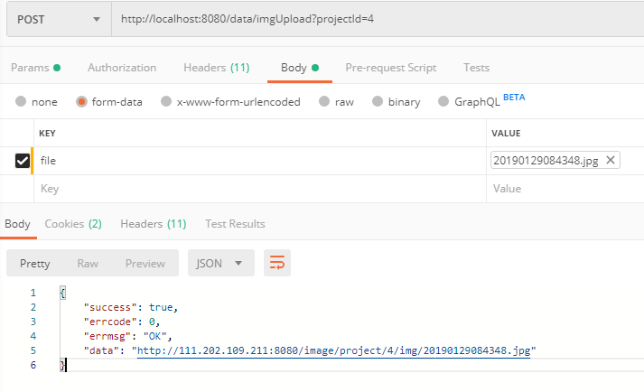

## 6、获取图片

（1）url: http://111.202.109.211:8080/image/project/4/img/20190129084348.jpg

（2）method:GET

（3）请求:

PathVariable参数

projectId:项目ID

imgName:文件名

（4）响应:

图片数据

